奈曼旗农牧和科技系统召开集中整治违规吃喝研讨会暨党风廉政建设集体谈话会

6月19日，农科系统召开集中整治违规吃喝研讨会暨党风廉政建设集体谈话会。局班子成员、各二级单位负责人参加会议。

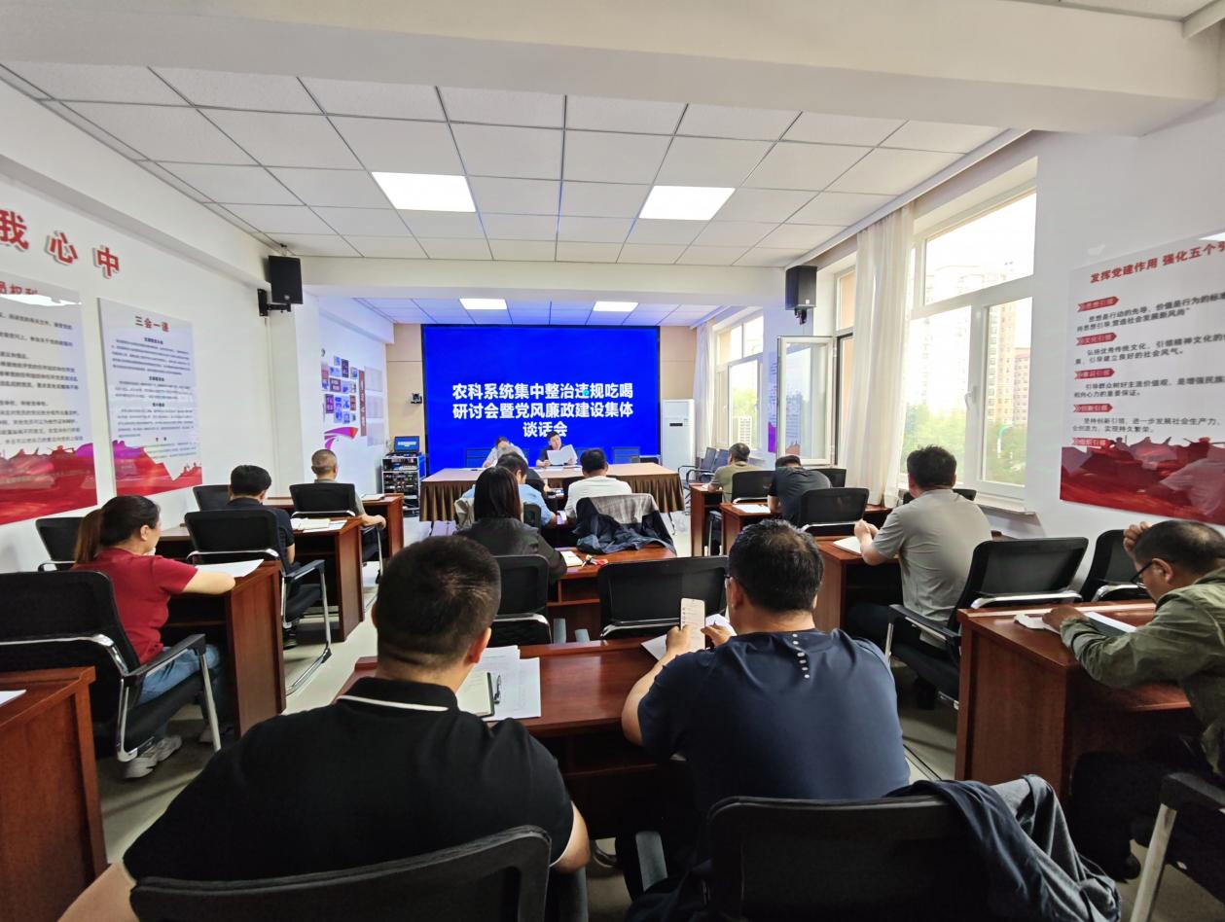

会议传达了传达中央党的建设工作领导小组召开会议研究进一步推进深入贯彻中央八项规定精神学习教育工作、关于巴彦淖尔市乌拉特后旗9名干部违规吃喝严重违反中央八项规定精神问题的通报、石泰峰同志在深入贯彻中央八项规定精神学习教育中央指导组工作座谈会上的讲话、自治区党委学习教育工作专班关于违规吃喝突出问题的剖析报告等文件精神。同时，班子成员结合自身工作实际，紧紧围绕集中整治违规吃喝问题进行交流研讨。

党委书记唐国成同志与班子成员及各二级单位负责人开展了集体谈话，他强调，**要提高思政治站位，强化思想认识。**深刻认识违规吃喝的严重危害，保持高度的清醒和自觉，始终把纪律和规矩挺在前面，杜绝工作日饮酒，切实做到心有所畏、行有所止，抵制“吃喝风”。**要加强理论学习，筑牢纪律防线。**坚持原原本本学，学深悟透习近平总书记关于党的作风建设的重要论述，紧密联系工作实际，切实把自己摆进去，加强自我检视，不断增强抵制违规吃喝的思想自觉和行动自觉。**要压实主体责任，强化履职担当。**班子成员要带头履行“一岗双责”，破除侥幸心理和错误思想，带头从严从实要求自我，加强对分管领域和身边人的监督管理，做到严负其责、严管所辖，努力营造农科系统风清气正的政治生态。